КОНСУЛЬТАЦИЯ ДЛЯ РОДИТЕЛЕЙ
«Развивайте детское художественное творчество»
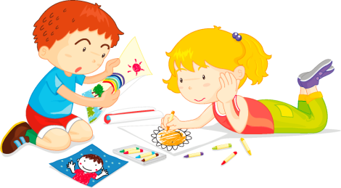
Одним из важнейших элементов всестороннего развития личности является воображение и фантазия человека. Именно эти качества помогают приобрести опыт построения отношений с окружающими людьми, выражать свои индивидуальные черты характера и достигать высот в разных жизненных сферах. К сожалению, большинство родителей не учитывают это, что в будущем приводит к ограничению возможностей, которые открываются в жизни перед детьми.
Начинать развитие творческих способностей детей целесообразно с самого раннего возраста. С этой целью можно использовать практически все, что окружает ребенка – разнообразные предметы, игры и ситуации общения. Основной целью творческого развития ребенка является умение придумать образ, с последующей его реализацией. Но гармоничное развитие должно происходить последовательно и методично.
Особое внимание следует уделять развитию художественно творческих способностей детей. Начинать работать над этим можно уже с годовалым малышом. Именно в этом возрасте происходит изучение детьми предметов и их свойств. Надо позаботиться о том, чтобы ребенку на глаза попадали яркие карандаши, фломастеры, белая и цветная бумага, картон.
В 2 годика дети знакомятся с окружающей средой, любят яркие цвета, проводят по бумаге линии и формы.
С трех лет, дети начинают рисовать каракули. Родителям следует обращать внимание на эти рисунки и стараться их расшифровать. Это поможет ребенку учиться связывать рисунок с образами. Необходимо предоставлять свободу малышу в его творениях, поддерживать и хвалить.

Какова цель развития художественных способностей детей?
Среди всех видов одаренности, именно творческие способности проявляются раньше всех. Проявления художественно творческих способностей присутствуют во всех видах искусства, но наиболее актуальным является изотворчество. Причина этого состоит в том, что рисунки дошкольников могут храниться, экспонироваться и изучаться, свидетельствуя о присутствии художественных способностей у ребенка.
С помощью воображения дети с признаками одаренности создают чувственные образы, которые помогают раскрыть внутренний смысл событий и явлений. С помощью цветовой гаммы дети выражают свое отношение к предмету: темный – значит плохой и страшный, а светлый – красивый, хороший, добрый. Именно выразительность цветовых решений и динамичность рисунков является отличительным признаком одаренности. Большинство дошкольников с признаками художественной одаренности располагают лист для рисования по вертикали. Следует учитывать, что у изобразительной одаренности есть такое свойство как «возрастная талантливость». Объясняется это тем, что в определенный момент все детки начинают рисовать, но потом эта способность в большинстве случаев исчезает. Поэтому очень важно вовремя заметить и поддержать развитие творческих способностей у ребенка.
Совет: не выбрасывайте рисунки ребенка. Именно они могут рассказать о его проблемах, ощущениях и эмоциях.

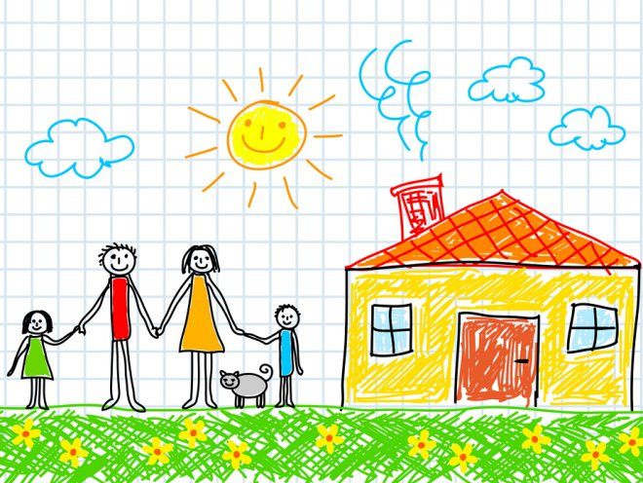

Также по рисункам можно узнать об интересах, об отношении к окружающему миру, творческой активности и об уровне формирования технических умений и навыков вашего малыша.
Художественное воспитание дошкольников и развитие творческих способностей предвидит разные виды деятельности: лепка, графика, живопись, оригами. Целью таких творческих занятий является формирование образного мышления детей, развитие фантазии, выражение своих эмоций и чувств.
Ребенок, который еще плохо говорит, именно в творческой деятельности может выразить свои мысли, она также является хорошим помощником, который помогает справиться с переживаниями, улучшает эмоциональное развитие малыша.
Отличным результатом занятий художественным творчеством является успокаивание нервной системы, развитие усидчивости, терпения и выдержки

Волшебство нетрадиционных техник рисования
Уже в самом раннем возрасте малыши стараются отобразить свои впечатления об окружающем мире, используя изобразительное искусство. Порою отпадает необходимость в присутствии красок, кисточек и карандашей. Творческое развитие можно осуществить, используя свои пальчики, на запотевшем стекле можно рисовать ладошками, для рисунков на песке можно взять палочку вместо кисточки, также причудливые рисунки можно создать, используя мамину помаду или зубную пасту.
Детей можно и нужно вводить в волшебный мир нетрадиционных техник рисования. Это очень увлекательное и завораживающее занятие для детей.
Необходимо использовать любую возможность для развития творчества нетрадиционными способами. С этой целью можно использовать множество ненужных вещей, которые есть в каждом доме. Интереснейшие картины можно создать с помощью зубной щетки, поролона, пробок, пенопласта, катушки ниток, свеч. На улице можно рисовать палочками, создать композицию с помощью шишек, листьев, камушков, пуха одуванчика или тополя.
Преимущество нетрадиционных способов развития детского творчества в том, что не существует четких правил и рамок. Слова «нельзя» или «неправильно» отсутствуют. Такой вид творчества приносить детям огромную радость и положительно сказывается на психологическом состоянии здоровья детей. Ребенок избавляется от внутренних страхов, становиться уверенней в себе и в своих силах. Дети учатся выражению своего замысла, также они знакомятся, как работать с разными материалами. При работе в нетрадиционных техниках у детей развивается образное мышление, мелкая моторика рук, воображение и фантазия. Такой вид творчества стимулирует находить новые творческие решения.

Правила для родителей по развитию художественных способностей ребенка
Для дошкольников рисование — это одно из самых обожаемых видов деятельности. Таким образом, ребенок может выразить свои мысли и переживания, происходит его полноценное творческое развитие. Но для того, чтобы в этом процессе не происходило ошибок родителям необходимо учитывать несколько правил.
- Правило первое. Не критикуйте и не высмеивайте ребенка. Если у него не получается что-то — помогите ему, подскажите как лучше сделать.
- Правило второе. Не делайте ограничения для ребенка в средствах для рисования. У вашего ребенка всегда должно быть много разного вида красок, мелков, фломастеров, карандашей. Пусть рисует, сколько захочет.
- Правило третье. Следите, чтобы занятие не затягивалось по времени. Нельзя чтобы ребенок уставал. Это способствует формированию плохого отношения к рисованию. Однако если ребенок весь увлечен творческим процессом – не перебивайте его, дайте доделать работу до конца.

Художественные упражнения для совместной деятельности родителей с детьми
- Создание новых оттенков цветов с помощью размывания акварели.
- Использование штрихов для закрашивания крупных деталей, использование при рисовании цветных карандашей.
- Использование пальчиковых красок во время творческой деятельности.
- Сотворение фона, с помощью нетрадиционных методик. Для этой цели можно:
- распылить с помощью зубной щетки акварель;
- создать фактуру, используя соль;
- украсить фон, используя штампы из подручных материалов (сырой картошки, картона);
- создать фон с помощью мыльных пузырей (для этого мыло добавляется в гуашевые краски и выдуваются на лист).
Кроме этого, родители вместе с детьми могут освоить и другие интересные техники для творчества: коллаж, квиллинг, бумажная пластика, оригами, объемная аппликация, изонить.

Как создать условия для творчества ребенка?
Для создания условий с целью активного развития художественно-творческих способностей ребенка надо следовать некоторым требованиям:
- создать обстановку для стимуляции творческой деятельности (в семье должна преобладать дружелюбная обстановка, ребенку должен быть предоставлен свободный доступ к максимально разнообразному изобразительному материалу);
- силы должны использоваться по максимуму;
- у ребенка должен быть выбор в том, какие способы деятельности использовать, продолжительность занятий, их частота и поочередность;
- необходимо постоянно поддерживать ребенка, если что-то не получается, подбадривать, хвалить, стимулировать к творчеству.
Организация детской творческой деятельности дома
Для художественной деятельности, как ни для какой иной существует необходимость в создании особой организации условий для занятий творчеством ребенком. Поэтому родителям очень важно создать отдельный уголок для ребенка и подобрать все необходимые средства рисования.
- Комната должна быть хорошо освещенной, свет должен попадать с левой стороны.
- Необходимо приобрести отдельный стол для творчества.
- Мебель должна соответствовать росту малыша.
- Желательно чтобы на столе было покрытие из клеенки.
- Бумага для творчества должна быть разного формата: альбомы для рисования и ватманы или обои. Именно такая бумага удобна в использовании: она не промокает и не коробится. Большой размер листов не стесняет движения рук ребенка.
- Для рисования необходимы гуашевые краски. Именно такие краски хороши для накладывания одного цвета на другой. В упаковке должно быть 6 или 12 баночек с цветными крышками и надписью «нетоксично».
- При покупке кисточек следует обратить внимание на номер, указанный на ручке. Чем тоньше кисточка, тем меньше номер. Для занятий творчеством необходимы толстые кисти (с 18 номера по 20). Для самых маленьких детей нужны специальные круглые кисти, с длинным ворсом.
- Емкость для промывания кисточки нужно выбирать устойчивую к падению и желательно, чтобы она была прозрачной.
- Также должны быть под рукой тряпочки изо льна для удаления лишней влаги.
- Также для изобразительной деятельности необходимы карандаши. В коробке должно быть 6,12 или 24 карандаша. Следует обратить внимание на мягкость карандашей. Лучше всего подойдут мягкие карандашики – М, 2М, 3М.
- Очень необходимым является стакан для хранения карандашей. Необходимо приучать ребенка ставить карандаши на место назад в стакан.
- Дети очень любят рисовать восковыми мелками и карандашами. Они очень удобны в использовании, так как рисуют легко и мягко.
- Также стоит приобрести фломастеры. Детям нравится рисовать ими, так как они оставляют яркий привлекательный след на бумаге. Но существенными недостатками фломастеров можно указать то, что они не позволяют проводить эксперименты по смешиванию цветов и очень быстро высыхают, если не закрыть колпачок.
- Для занятий лепкой стоит приобрести пластилин в коробке с 6 или 12 кусочками.
- Отличным средством при обучении лепке считается глина.
- Всячески поддерживайте ребенка. Не забывайте похвалить его при первой возможности. Это даст ему вдохновение для дальнейшей работы и будет способствовать развитию его художественно творческих способностей.

Давно известно, что для творчества необходимы комфортная психологическая обстановка и наличие свободного времени, поэтому условие успешного развития творческих способностей – тёплая дружелюбная атмосфера в семье и детском коллективе. Важно постоянно стимулировать ребенка к творчеству, проявлять сочувствие к его неудачам, терпеливо относиться даже к странным идеям, не свойственным реальной жизни. Нужно исключить из обихода замечания и осуждения.
Нужно запомнить простое правило - бездарных детей нет, есть нераскрытые дети.
А помочь раскрыть эти таланты должны мы, взрослые!
